OPIS ROZBIÓREK DWÓCH BUDYNKÓW ZLOKALIZOWANYCH PRZY UL. JANA OLBRACHTA 19 - 23 W TORUNIU

Adres inwestycji: | - ul. Jana Olbrachta 19-23  działka ewid. nr 256/2, obręb 48  - Budynek mieszkalny – nr ewidencyjny 134  - Budynek niemieszkalny – nr ewidencyjny 275  87-100 Toruń  jedn. ewid. 046301_1.0048.256/2
Inwestor: | Gmina Miasta Toruń  ul. Wały gen. Sikorskiego 8  87-100 Toruń
Kategoria obiektu: | III – inne niewielkie budynki  XIII – pozostałe budynki mieszkalne

Toruń, listopad 2022 r.

Spis treści

1. Przedmiot opracowania 3
1.1. Charakterystyka budynków 3
1.2. Stan techniczny istniejących obiektów 4
1.3. Informacja o miejscowym planie zagospodarowania przestrzennego oraz ochronie konserwatorskiej 7
2. Projekt rozbiórki 7
2.1. Sposób i warunki prowadzenia robót rozbiórkowych 7
2.2. Kolejność wykonywania robót 7
2.3. Zagospodarowanie terenu po rozbiórce 8
2.4. Sposób zapewnienia bezpieczeństwa ludzi i mienia 8
3. Załączniki 9

- Przedmiot opracowania
Przedmiotem opracowania są rozbiórki dwóch budynków zlokalizowanych na działce ewidencyjnej 256/2 obręb 48
- Budynek mieszkalny przy ul. Jana Olbrachta 23 ( nr ewidencyjny 134)
- Budynek niemieszkalny przy ul. Jana Olbrachta 19-23 ( nr ewidencyjny 275)
Oznaczenia budynków przedstawiono w załączniku nr 1.
Budynki przeznaczone do rozbiórki sąsiadują bezpośrednio z budynkami zlokalizowanymi na działkach ewidencyjnych nr 253 i 254 z obrębu 48 (ul. Tadeusza Kościuszki), które stanowią własność osób prywatnych.
Budynki zaplanowane do rozbiórki nie są konstrukcyjnie powiązane z budynkami zlokalizowanymi na działkach nr 253 i 254, obręb 48.
Budynki są w złym stan techniczny. Są to obiekty niezamieszkałe i nieużytkowane, zniszczone i nie nadające się do dalszego wykorzystania.

  - Charakterystyka budynków
1. Budynek mieszkalny przy ul. Jana Olbrachta 23 (nr ewidencyjny 134)
Budynek mieszkalny wielorodzinny, niepodpiwniczony, jednokondygnacyjny. Dach drewniany, jednospadowy, pokryty papą.

Kubatura budynku: 241,0 m3
Powierzchnia zabudowy: 73,0 m2
Długość budynku: 17,0 m
Szerokość budynku: 6,0 m
Wysokość budynku: 3,55 m
Wysokość pomieszczeń: 3,0 m

2. Budynek niemieszkalny przy ul. Jana Olbrachta 19-23 (nr ewidencyjny 275)

Budynek niemieszkalny, niepodpiwniczony, jednokondygnacyjny z dachem drewnianym, jednospadowym, pokrytym papą.

Kubatura budynku: 182,0 m3
Powierzchnia zabudowy: 50,4 m2
Długość budynku: 10,7 m
Szerokość budynku: 6,9 m
Wysokość budynku: 2,75 m
Wysokość pomieszczeń: 2,25 m

1.2. Stan techniczny istniejących obiektów
1. Budynek mieszkalny przy ul. Jana Olbrachta 23 (nr ewidencyjny 134)
1. Budynek mieszkalny jest w złym stanie technicznym lecz aktualnie nie grozi jeszcze zawaleniem. Proces zniszczeń jest znaczny. Stwierdzono uszkodzenia konstrukcji nośnej budynku.
2. Elementy drewniane, z których wykonany jest szkielet pokrycia dachowego budynku oraz pokrycie dachu wymaga wymiany. Są to koszty, które mogą przekroczyć wartość budynku.
3. Przystępując do napraw w/w należałoby dokonać badań gruntu pod kątem geologicznym.
4. Rozpatrując stan techniczny budynku, na dzień wizji lokalnej w dniu 23 listopada 2022 r., ze względu na duże koszty odtworzenia należy przeprowadzić rozbiórkę budynku.

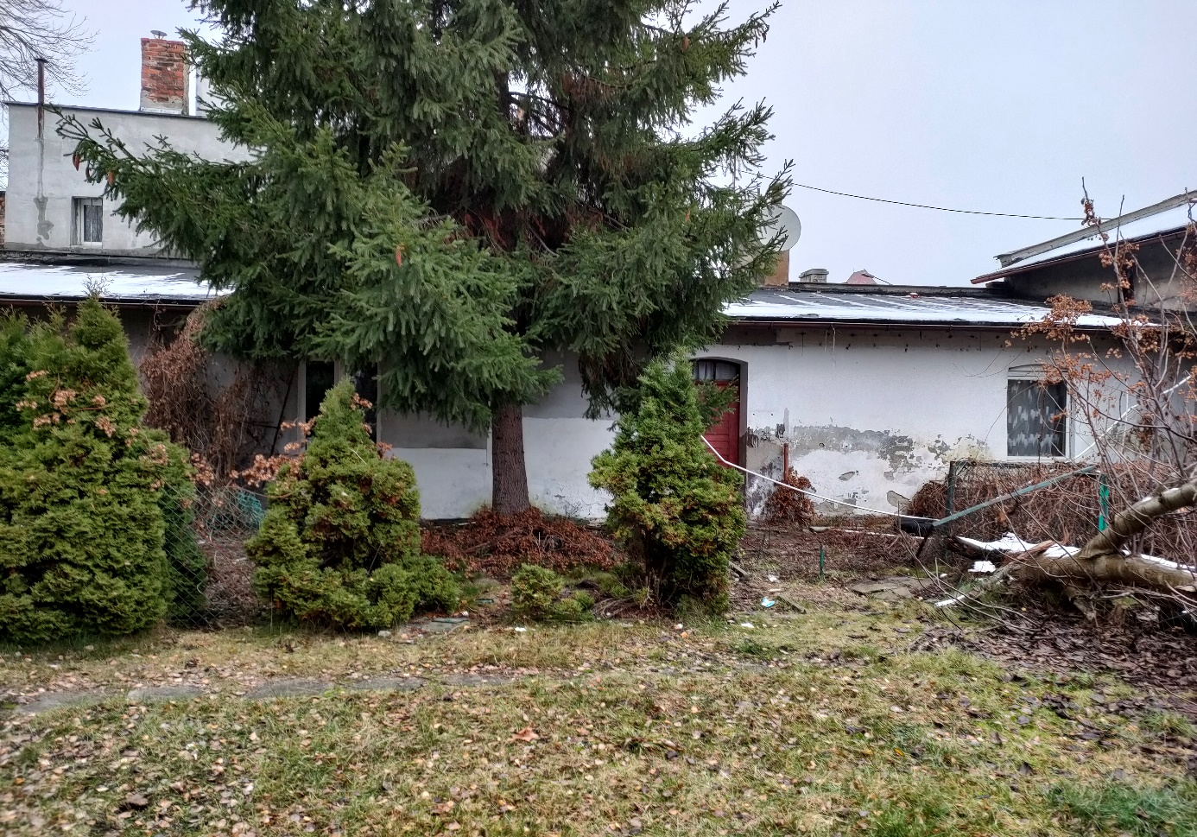
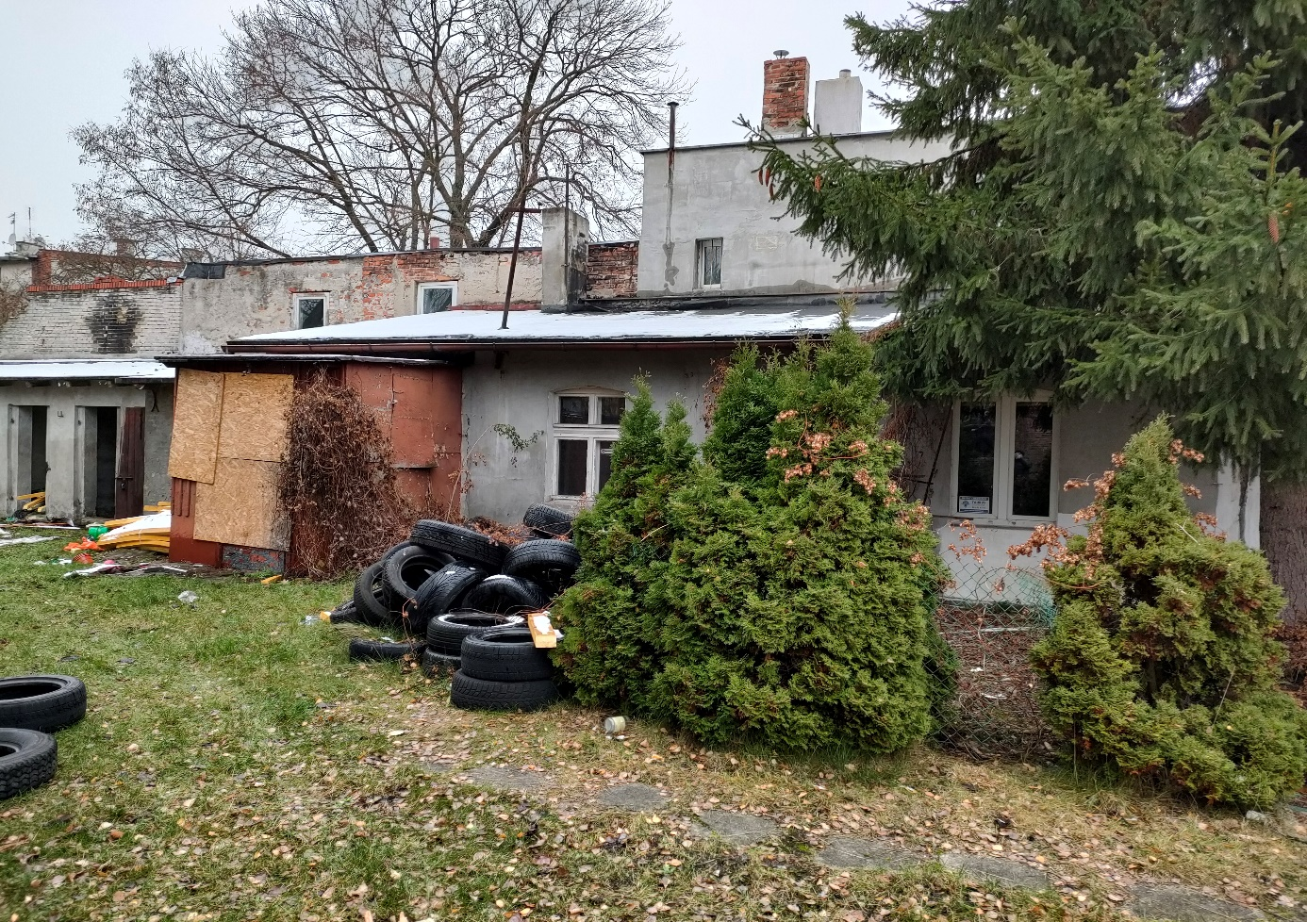

2. Budynek niemieszkalny przy ul. Jana Olbrachta 19-23 (nr ewidencyjny 275)

1. Budynek niemieszkalny jest w stanie złym lecz aktualnie nie grozi jeszcze zawaleniem. Proces zniszczeń jest znaczny. Stwierdzono uszkodzenie konstrukcji dachu.
2. Elementy drewniane, z których wykonany jest szkielet pokrycia dachowego budynku oraz pokrycie dachu wymaga wymiany. Są to koszty, które mogą przekroczyć wartość budynku.
3. Rozpatrując stan techniczny budynku, na dzień wizji lokalnej w dniu 23 listopada 2022 r., ze względu na duże koszty odtworzenia należy przeprowadzić rozbiórkę budynku.
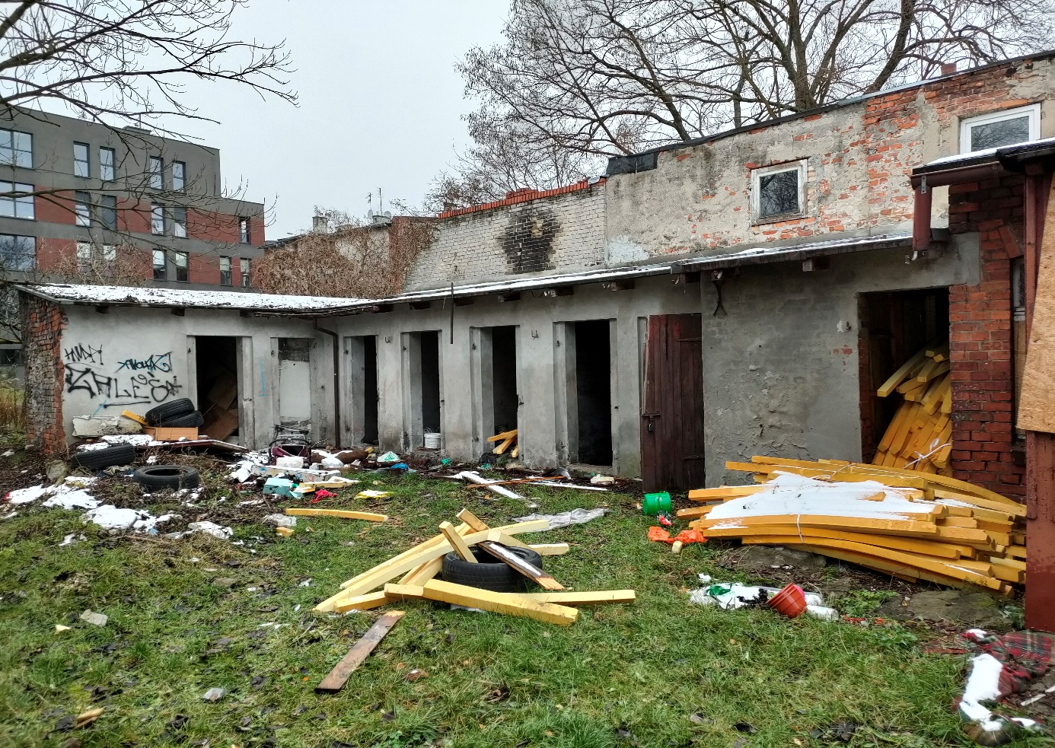

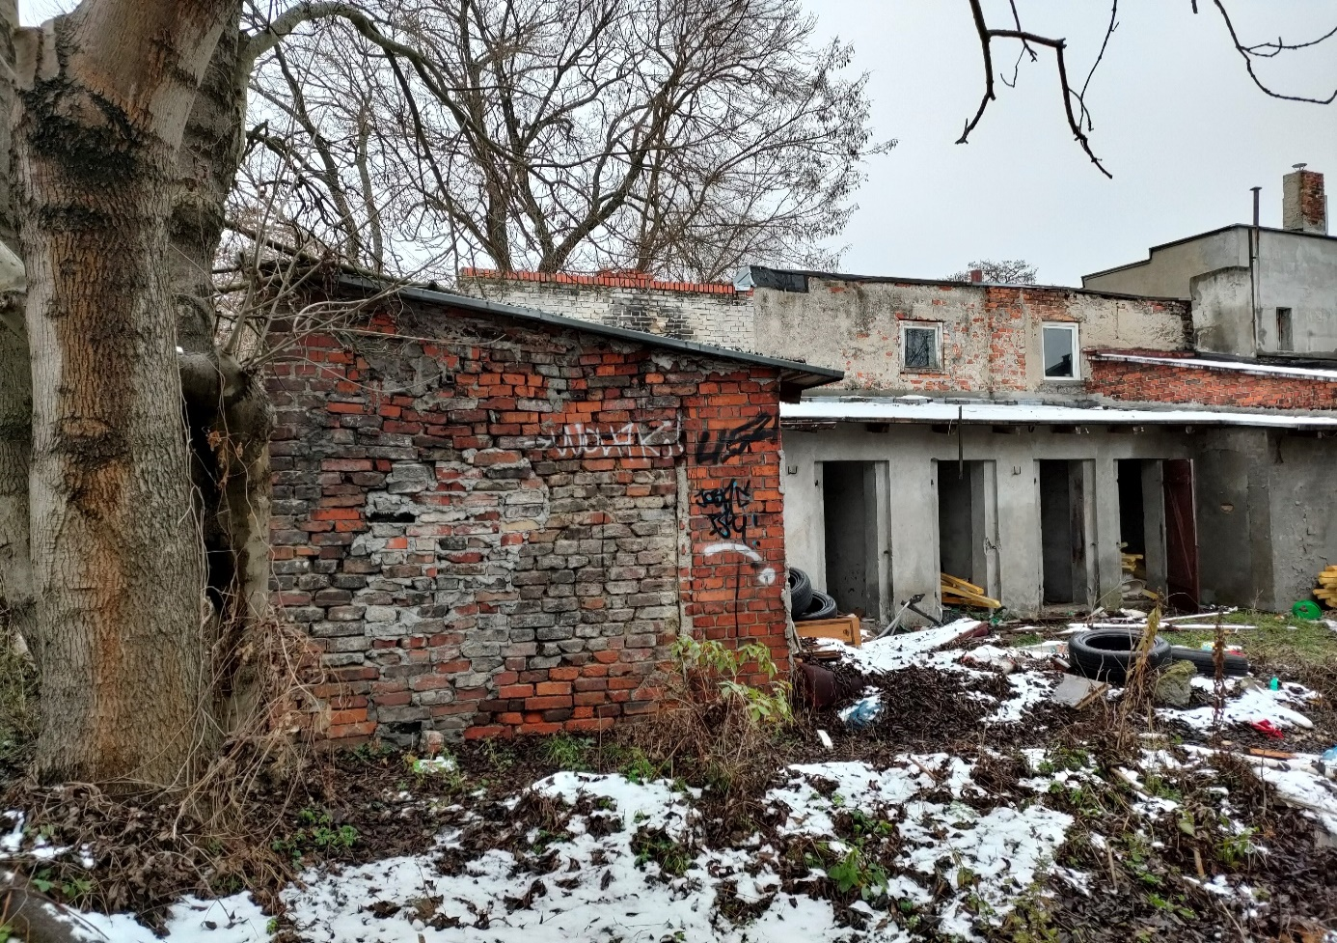

1.3. Informacja o miejscowym planie zagospodarowania przestrzennego oraz ochronie konserwatorskiej
Dla przedmiotowego terenu nie obowiązuje miejscowy plan zagospodarowania przestrzennego.
Obiekty przeznaczone do rozbiórki nie podlegają ochronie konserwatorskiej.

- Projekt rozbiórki
  - Sposób i warunki prowadzenia robót rozbiórkowych
Z uwagi na niewielkie rozmiary obiektów nie przewiduje się konieczności prowadzenia robót przy użyciu ciężkiego sprzętu budowlanego. Rozbiórka prowadzona będzie ręcznie przy użyciu elektronarzędzi.
Prace rozbiórkowe należy prowadzić pod nadzorem osoby uprawnionej. Pracownicy wykonujący prace rozbiórkowe muszą być przeszkoleni pod względem zagrożeń występujących podczas prowadzenia robót.

  - Kolejność wykonywania robót
Prace rozbiórkowe należy poprzedzić robotami związanymi z urządzeniem zaplecza i placu rozbiórki. Do prac przygotowawczych należy m.in. wygrodzenie i oznakowanie placu, rozmieszczenie sprzętu ratunkowego i pierwszej pomocy, urządzenie miejsca składowania rozebranych elementów gruzu budowlanego wraz z oznaczeniem stref ochronnych wynikających z przepisów odrębnych.
Prace budowlane rozbiórkowe należy wykonywać w następującej kolejności:
- demontaż istniejących urządzeń, osprzętu, instalacji, wyposażenia ruchomego w budynku,
- rozbiórka rynien, rur spustowych oraz obróbek blacharskich,
- rozbiórka pokrycia dachowego z papy,
- demontaż konstrukcji drewnianej stropodachu,
- rozbiórka ścian działowych,
- rozbiórka w części nadziemnej konstrukcji ścian zewnętrznych oraz kominów,
- rozbiórka fundamentów,
- rozbiórka przyległych do budynku utwardzeń terenu (chodniki, obrzeża itp.)
- zasypanie dołu powstałego po rozbiórce części podziemnej,
- segregacja odpadów i utylizacja gruzu budowlanego.

  - Zagospodarowanie terenu po rozbiórce
Teren działek zostanie oczyszczony i uprzątnięty w niezbędnym zakresie po zakończeniu robót budowlanych rozbiórkowych.

  - Sposób zapewnienia bezpieczeństwa ludzi i mienia
Prace rozbiórkowe należy prowadzić pod nadzorem osoby posiadającej odpowiednie kwalifikacje zawodowe.
- Prace rozbiórkowe wykonywać należy zgodnie z obowiązującymi zasadami BHP na placu budowy.
- Przed przystąpieniem do rozbiórki należy wyznaczyć i oznakować strefę bezpieczeństwa wokół rozbieranego obiektu, tj. 3,5 m od ścian zewnętrznych budynku.
- Dzienne zakresy robót określić w sposób niestwarzający zagrożenia dla osób trzecich po zakończeniu robót rozbiórkowych.
- Wprowadzić zakaz przebywania pracowników na kondygnacjach poniżej prowadzonych prac rozbiórkowych.
- Zachować szczególną ostrożności przy rozbiórce pokrycia dachowego oraz demontażu elementów drewnianych tworzących dach.
- Robót rozbiórkowych na zewnątrz budynku nie należy prowadzić w czasie opadów atmosferycznych i silnego wiatru.
- Wszystkie przejścia i przejazdy znajdujące się w zasięgu robót rozbiórkowych muszą być w odpowiedni sposób zabezpieczone i oznakowane.
- Pracownicy pracujący na niezabezpieczonej wysokości powyżej 1m nad poziomem podłogi lub ziemi powinni być zabezpieczeni środkami ochrony indywidualnej.
- Prace na wysokości powinny być organizowane i wykonywane w sposób nie zmuszający pracownika do wychylania się poza poręcz balustrady lub obrys urządzenia, na którym stoi.
- Przy pracach na: drabinach, klamrach, rusztowaniach i innych podwyższeniach nie przeznaczonych na pobyt ludzi, na wysokości do 2 m nad poziomem podłogi lub ziemi nie wymagających od pracownika wychylania się poza obrys urządzenia, na którym stoi, albo przyjmowania innej wymuszonej pozycji ciała grożącej upadkiem z wysokości, należy zapewnić, aby: drabiny, klamry, rusztowania, pomosty i inne urządzenia były stabilne i zabezpieczone przed nie przewidywaną zmianą położenia oraz posiadały odpowiednią wytrzymałość na przewidywane obciążenie,
- Przy pracach wykonywanych na rusztowaniach na wysokości powyżej 2 m od otaczającego poziomu podłogi lub terenu zewnętrznego oraz na podestach ruchomych wiszących należy w szczególności: zapewnić bezpieczeństwo przy komunikacji pionowej i dojścia do stanowiska pracy, zapewnić stabilność rusztowań i odpowiednią ich wytrzymałość na przewidywane obciążenia, przed rozpoczęciem użytkowania rusztowania należy dokonać odbioru technicznego w trybie określonym w odrębnych przepisach.
- Przy pracach na: słupach, masztach, konstrukcjach wieżowych, kominach, konstrukcjach budowlanych bez stropów, a także przy ustawianiu lub rozbiórce rusztowań oraz przy pracach na drabinach i klamrach na wysokości powyżej 2 m nad poziomem terenu zewnętrznego lub podłogi należy w szczególności: przed rozpoczęciem prac sprawdzić stan techniczny konstrukcji lub urządzeń, na których mają być wykonywane prace, w tym ich stabilność, wytrzymałość na przewidywane obciążenie oraz zabezpieczenie przed nie przewidywaną zmianą położenia, a także stan techniczny stałych elementów konstrukcji lub urządzeń mających służyć do mocowania linek bezpieczeństwa, zapewnić stosowanie przez pracowników, odpowiedniego do rodzaju wykonywanych prac, sprzętu chroniącego przed upadkiem z wysokości jak: szelki bezpieczeństwa z linką bezpieczeństwa przymocowaną do stałych elementów konstrukcji, szelki bezpieczeństwa z pasem biodrowym (do prac w podparciu - na słupach, masztach itp.), zapewnić stosowanie przez pracowników hełmów ochronnych przeznaczonych do prac na wysokości.
- Gruz i inne materiały odpadowe na bieżąco usuwać.
- Po zakończeniu każdego dnia pracy, teren należy zabezpieczyć.

- Załączniki
- Załącznik nr 1: Szkic usytuowania obiektów przeznaczonych do rozbiórki
- Załącznik nr 2: Wypisy z rejestru gruntów

